מסמך הצעת פרויקט לקורס מתקדם בענן:
DiffusionCraft


מגישים:

קבוצה מספר: 10
רן אלמגור: 318955440
ranalmagor100@gmail.com
רועי טרבינוביץ : 316225382
roee608@gmail.com
מיכאל גרינברג: 208570572
Michaelgrr11@gmail.com

מה הפרויקט עושה ולמה צריך אותו
DiffusionCraft היא מערכת פורצת דרך המאפשרת ליצור תמונות ריאליסטיות בהתאמה אישית
בעזרת טכנולוגיית בינה מלאכותית מתקדמת בשם Stable Diffusion המשתמש מזין תיאור טקסטואלי פשוט, והמערכת יוצרת עבורו תמונה מקצועית, מדויקת ואוטומטית בתוך שניות בודדות.
המערכת חוסכת זמן וכסף, מייתרת את הצורך בצילומים, דוגמנים או שירותי עיצוב, ומאפשרת
ליצור תמונות איכותיות בכל נושא ,בכל זמן ולכל צורך – פרסום, מיתוג, תוכן שיווקי, ספרים, ועוד. כל תמונה
נוצרת לפי רצונו של המשתמש, תוך שמירה על גמישות ויצירתיות מלאה.

מה כולל הממשק?
- הזנת טקסט חופשי לפי רצונו של המשתמש ליצירת תמונות מרהיבות בתוך שניות.
- ממשק פשוט ונוח לשימוש – גם למשתמשים ללא ידע טכני.
- תצוגת סטטוס ברורה לכל פעולה – המשתמש תמיד יודע מה קורה.
- גלריה אישית יפהפייה ונוחה לכל משתמש – צפייה בכל התמונות שיצר עד כה.
- אפשרויות מרובות ומגוונות לניהול תוכן אישי כגון : שיתוף והורדת תמונות ומחיקתן בקלות.
- התחברות מאובטחת וניהול תמונות למנהלי המערכת.
- עיצוב עתידני המעניק חוויה ויזואלית ייחודית ומרגשת למשתמש.
- שילוב מנוע בינה מלאכותית חכם המאפשר שיחה טבעית עם המשתמש והכוונה בתהליך היצירה.
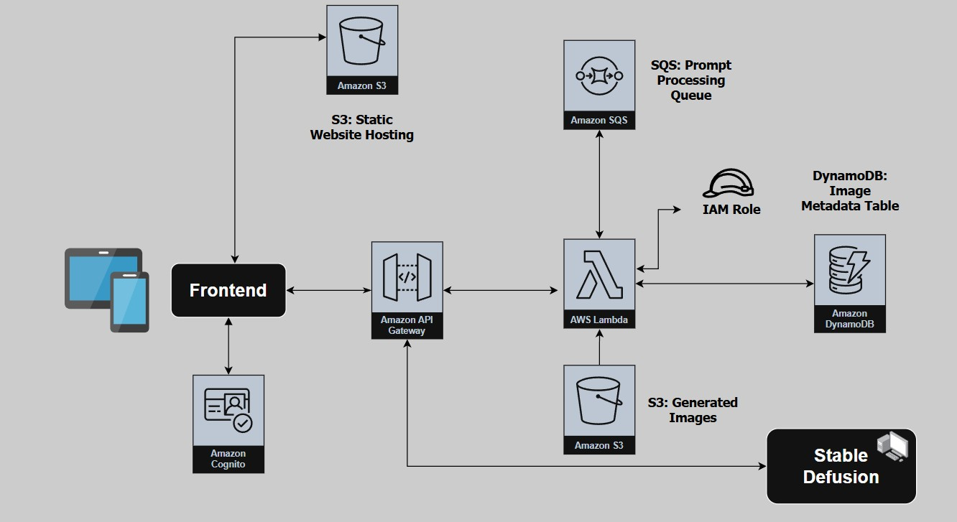

הסבר טכני על איך הפרויקט הולך להיות ממומש:

הפרויקט ממומש בארכיטקטורה מודולרית על גבי שירותי תוךAWS תוך שימוש בשירותים מנוהלים ואסינכרוניים לצורך גמישות, אבטחה וסקלאביליות. צד הלקוח שולח בקשות אל Amazon API Gateway אשר מהווה שכבת כניסה מאובטחת למערכת. כל בקשה מאומתת באמצעות Amazon Cognito ומועברת ל־ AWS Lambdaלצורך עיבוד ראשוני.
פונקציית Lambda מאמתת את הבקשה, שומרת נתוני מטא-דאטה בטבלת Amazon DynamoDB ודוחפת את התיאור הטקסטואלי (prompt) אל Amazon SQS – שירות תורים אסינכרוני. שרת חיצוני (לוקאלי) מריץ את מודל Stable Diffusion על בסיס ההודעה מ־SQS ויוצר על פי הפרומפט תמונה, ושומר אותה ב Amazon s3 וסטטוס לגבי מצבה ב DynamoDB
Amazon S3 משמש גם לרכיב ה־ Frontend וכך ניתן לאחסן בו קבצי האתר ולהפעילו ישירות דרך הדפדפן. אבטחת מידע מיושמת בעזרת הפרדה ברורה בהרשאות בין השירותים באמצעות IAM Roles ייעודיים וקבוצות ב Cognito , תוך הקפדה על עקרון least privilege .

